# 实验十一：综合性实验

实验内容：利用一个Java Fx主界面，描述本学期所实验的设计设计模式，每一个按钮对应一个设计模式，点击该按钮，打开利用该模式的实例运行界面。

综合性实验主界面

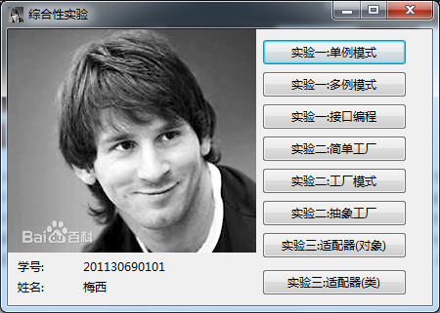

点击不同的实验后显示各个设计模式的实例

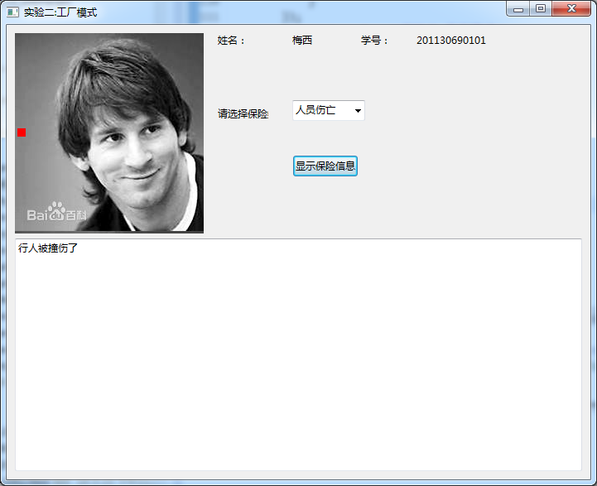

二：实验要求

1. 需要完成单例模式、多例模式、简单工厂方法模式、工厂模式、抽象工厂模式、对象适配器模式、类适配器模式、安全型组合模式、一致型组合模式，完成以上模式的同学可以最高得分90分；利用基于DI、ORM模式，使用Spring集成Hibernate框架，完成“学生指导学生毕业设计”实验的最高可得100分。
2. 代码请按照规范提交，路径名，项目名，报名，类名要符合规范，要确保clone下来后能直接运行，尤其注意JDK设置，项目的编码设置(UTF-8)，类路径、jar包等，同学们最好在非自己私人电脑上测试一下，以免出现上述的情况。
3. 所有的图都要使用visio画，并且复制粘贴到实验报告中，不允许截屏，图片大小要合适，美观大方。
4. 不需要所有的代码，有核心的表示设计思想的代码片段即可。
5. 标题按照本实验文档的格式设置，正文和代码一律使用中文宋体，英语times new roma字体，大小是五号。代码使用外框框住。
6. 项目名称、包名、word文件名等等是我课堂上强调的命名规范，不能自由发挥。
7. 报告需要打印纸质文件。
8. 附件是实验的实验报告模板，请大家按照模板编写实验报告

# 综合性实验报告

华南农业大学信息学院

软件体系结构综合性实验报告

梅西

201130690101

2014年6月完稿

目 录

（请自动生成）

## 模式一：单例模式

### (1) 解决问题类型

描述模式欲解决的问题类型

### (2) 解决设计思路

描述解决方案

### (3) 具体待解决的问题

你具体解决的设计问题的描述

### (4) UML设计

利用UML描述你的设计

### (5) 核心代码

分析核心的代码

### (6) 实现效果

利用模式实现后运行的界面并简要说明

### (7) 模式的优点

列举好处

### (8) 模式的不足

列举不足

## 模式二：工厂模式

### (1) 解决问题类型

描述模式欲解决的问题类型

### (2) 解决设计思路

描述解决方案

### (3) 具体待解决的问题

你具体解决的设计问题的描述

### (4) UML设计

利用UML描述你的设计

### (5) 核心代码

分析核心的代码

### (6) 实现效果

利用模式实现后运行的界面并简要说明

### (7) 模式的优点

列举好处

### (8) 模式的不足

列举不足

## 模式三：适配器模式

### (1) 解决问题类型

描述模式欲解决的问题类型

### (2) 解决设计思路

描述解决方案

### (3) 具体待解决的问题

你具体解决的设计问题的描述

### (4) UML设计

利用UML描述你的设计

### (5) 核心代码

分析核心的代码

### (6) 实现效果

利用模式实现后运行的界面并简要说明

### (7) 模式的优点

列举好处

### (8) 模式的不足

列举不足

## 模式四：**模式

### (1) 解决问题类型

描述模式欲解决的问题类型

### (2) 解决设计思路

描述解决方案

### (3) 具体待解决的问题

你具体解决的设计问题的描述

### (4) UML设计

利用UML描述你的设计

### (5) 核心代码

分析核心的代码

### (6) 实现效果

利用模式实现后运行的界面并简要说明

### (7) 模式的优点

列举好处

### (8) 模式的不足

列举不足

## 模式五：**模式

### (1) 解决问题类型

描述模式欲解决的问题类型

### (2) 解决设计思路

描述解决方案

### (3) 具体待解决的问题

你具体解决的设计问题的描述

### (4) UML设计

利用UML描述你的设计

### (5) 核心代码

分析核心的代码

### (6) 实现效果

利用模式实现后运行的界面并简要说明

### (7) 模式的优点

列举好处

### (8) 模式的不足

列举不足

## 模式六：**模式

### (1) 解决问题类型

描述模式欲解决的问题类型

### (2) 解决设计思路

描述解决方案

### (3) 具体待解决的问题

你具体解决的设计问题的描述

### (4) UML设计

利用UML描述你的设计

### (5) 核心代码

分析核心的代码

### (6) 实现效果

利用模式实现后运行的界面并简要说明

### (7) 模式的优点

列举好处

### (8) 模式的不足

列举不足

## 模式七：**模式

### (1) 解决问题类型

描述模式欲解决的问题类型

### (2) 解决设计思路

描述解决方案

### (3) 具体待解决的问题

你具体解决的设计问题的描述

### (4) UML设计

利用UML描述你的设计

### (5) 核心代码

分析核心的代码

### (6) 实现效果

利用模式实现后运行的界面并简要说明

### (7) 模式的优点

列举好处

### (8) 模式的不足

列举不足

## 模式八：**模式

### (1) 解决问题类型

描述模式欲解决的问题类型

### (2) 解决设计思路

描述解决方案

### (3) 具体待解决的问题

你具体解决的设计问题的描述

### (4) UML设计

利用UML描述你的设计

### (5) 核心代码

分析核心的代码

### (6) 实现效果

利用模式实现后运行的界面并简要说明

### (7) 模式的优点

列举好处

### (8) 模式的不足

列举不足

## 模式九：**模式

### (1) 解决问题类型

描述模式欲解决的问题类型

### (2) 解决设计思路

描述解决方案

### (3) 具体待解决的问题

你具体解决的设计问题的描述

### (4) UML设计

利用UML描述你的设计

### (5) 核心代码

分析核心的代码

### (6) 实现效果

利用模式实现后运行的界面并简要说明

### (7) 模式的优点

列举好处

### (8) 模式的不足

列举不足

## 综合性实验的心得体会